## Anexo 1. Susceptibilidades de Gobierno (PR01)

1. Debilidad en la Completitud de los CU
2. Herramientas y Métodos de QA relacionados con sistemas distribuidos y QA​
3. Normalización y fortalecimiento de los ambientes QA ​
4. Gestión del diseño y arquitecturas: categorización de complejidad​
5. Correspondencia complejidad - diseño
6. Débil (o inexistente) procedimiento de evaluación de inversión​
7. Débil (o inexistente) formalidad para el cálculo de eficacia un inversión​ TI, proveedores
8. Normnalizar registro de resultados de las entregas de proveedores​ (confiabilidad)
9. Asignación de responsables de gestión de las inversiones de TI

## Anexo 2. Riesgos Técnicos FNA (E-Service, 2022)

* R01. Riesgo de agilidad limitada (ver imagen 1)
* R02. Riesgo de baja orquestación SOA (ver imagen 2a y 2b)
* R03. Riesgo de crecimiento de dependencias entre servicios SOA
* R04. Riesgo de crecimiento de adaptadores particulares –opuesto al estándar– (ver imagen 3)
* R05. Riesgo de baja reutilización de servicios SOA
* R06. Riesgo de permanencia de aplicaciones silos
* R07. Riesgo de falta de trazabilidad para la evolución e implementación de los servicios SOA

## Anexo 3. Proceso de Arquitectura Empresarial

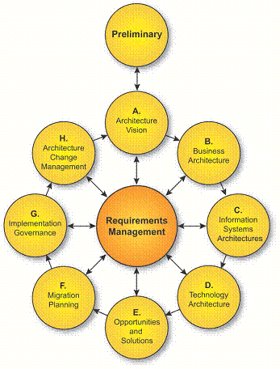

Figure 1: TOGAF 9, Fase G, Implementation governance para la implementación de las capacidades de ejecución de hojas de ruta del FNA.

*Fuente: www.opengroup.org/soa/source-book/togaf.*